双卡3090服务器运行说明：
- 参考 《环境说明.txt》 安装虚拟conda环境 命名 paddle_conda_env
- 执行命令：
conda activate paddle_conda_env
sh scripts/train.sh

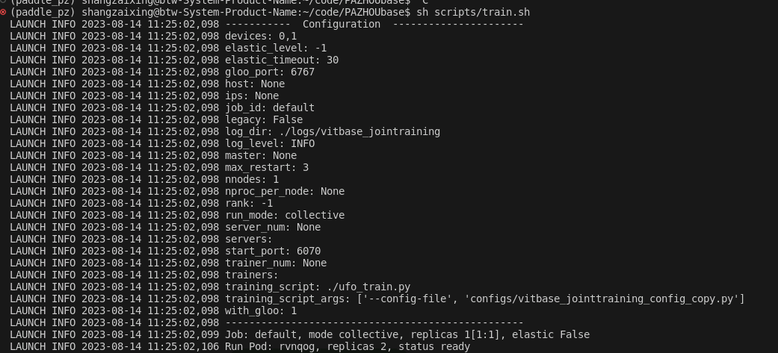

8卡A100 服务器运行说明：

（1）参考 《环境说明.txt》 安装虚拟conda环境 命名 paddle_conda_env
（2）执行命令：
conda activate paddle_conda_env
sh scripts/train_device_8_batchsize_16_epoch_200.sh

